Влияние различных факторов на процесс радикальной полимеризации.

1. Влияние температуры
С повышением температуры увеличивается скорость реакции образования активных центров и реакции роста цепи. Таким образом, повышается суммарная скорость образования полимера. Обычно скорость полимеризации возрастает в 2-3 раза при повышении температуры на 10 ˚С. Однако при общем увеличении концентрации радикалов увеличивается и вероятность их столкновения друг с другом (обрыв цепи путем диспропорционирования или рекомбинации) или с низкомолекулярными примесями. В результате молекулярная масса полимера в целом уменьшается (средняя степень полимеризации уменьшается с ростом температуры), увеличивается доля низкомолекулярных фракций в полимере. Возрастает число побочных реаций, приводящих к образованию разветвленных молекул. Увеличивается нерегулярность при построении цепи полимера вследствие возрастания доли типов соединения мономера «голова к голове» и «хвост к хвосту».
2. Влияние концентрации инициатора.
С повышением концентрации инициатора число свободных радикалов увеличивается, возрастает число активных центров, увеличивается суммарная скорость полимеризации.
Однако при общем увеличении концентрации радикалов увеличивается и вероятность их столкновения друг с другом, т.е. обрыва цепи, что приводит к снижению молекулярной массы полимера.
3. Влияние концентрации мономера.
При полимеризации в среде растворителя суммарная скорость полимеризации и молекулярная масса образующегося полимера увеличивается с повышением концентрации мономера.
При полимеризации в инертном растворителе, не участвующем в реакции, скорость полимеризации равна $υ={\text{kM}}^{x},x>1$ (часто x = 1,5).
Большинство растворителей участвуют в полимеризации (в реакции передачи цепи). Поэтому получаются гораздо более сложные зависимости.
4. Влияние давления.
Давление высокое и сверхвысокое 300-500 МПа (3000-5000 ат) и выше значительно ускоряет полимеризацию.

Пример. Полимеризация метилметакрилата в присутствии $O_{2}$ воздуха при 100˚C и p = 0,1 МПа продолжается 6 часов, под р = 300 МПа – 1 час, т.е. суммарная скорость полимеризации возрастает примерно в 6 раз.

Аналогичным образом влияние p сказывается на полимеризации стирола, винилацетата, изопрена и др.
NB! Особенностью полимеризации под p является то, что увеличение скорости не сопровождается уменьшением молекулярной массы получаемого полимера.

Ингибиторы и регуляторы полимеризации

Явления обрыва и передачи цепи широко используются на практике для :

- предотвращения преждевременной полимеризации при хранении мономеров;

- для регулирования процесса полимеризации

В первом случае к мономерам добавляют ингибиторы или стабилизаторы, которые вызывают обрыв цепи, а сами превращаются в соединения, не способные инициировать полимеризацию. Также они разрушают пероксиды, образующиеся при взаимодействии мономера с атмосферным кислородом.

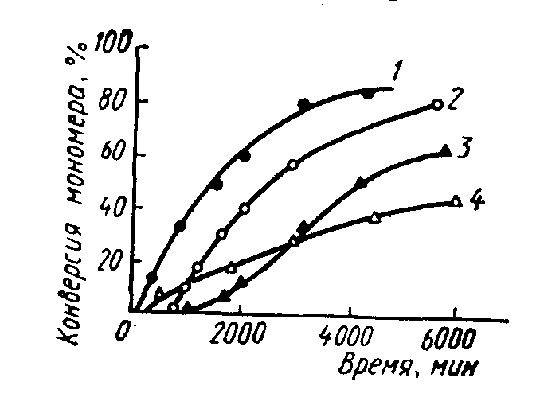
Рис.2 Термическая полимеризация стирола при 100 ˚С в присутствии ингибиторов и замедлителей:
1 – без добавок; 2- 0,1% бензохинона (ингибитор); 3 – 0,2% нитробензола (ингибитор); 4 – 0,5% нитробензола (замедлитель)
Для регулирования процесса полимеризации применяют ингибиторы и замедлители полимеризации. Ингибиторы – низкомолекулярные вещества, которые меняют длительность индукционного периода, замедляя его. Это часто необходимо делать в технологии производства полимеров для предотвращения преждевременной полимеризации в неконтролируемых условиях.
Ингибиторы: хиноны, ароматические амины, нитросоединения, фенолы, органические соли $\text{Cu}$, $\text{Fe}$, $\text{Zn}$, $\text{Pb}$ и т.д.

Пример: гидрохинон
$$\text{HO}\underset{−−}{\overset{−−}{\left\langle Ο\right\rangle }}\text{OH}\vec{\text{окисление}}O=\underset{−−}{\overset{−−}{\left\langle Ο\right\rangle }}=O$$
Хинон взаимодействует со свободными радикалами, превращая их в неактивные продукты. Гибель радикалов увеличивает длину индукционного периода.
Наряду с ингибиторами, позволяющими полностью остановить полимеризацию, существуют замедлители полимеризации, которые только уменьшают её скорость. Замедлитель выполняет двойную роль: снижает концентрацию радикалов и уменьшает время их жизни, что приводит к снижению длины полимерной цепи.
Ингибитор не влияет на скорость полимеризации, но предотвращает начало инициирования цепи, увеличивая индукционный период на кинетической кривой полимеризации. Длительность индукционного периода обычно пропорциональна количеству введенного ингибитора. Одно и то же вещество может выступать и как ингибитор, и как замедлитель, и как регулятор полимеризации в зависимости от природы полимеризуемого мономера. Например, кислород, который замедляет полимеризацию винилацетата и ускоряет полимеризацию стирола. При больших давлениях и высоких температурах кислород способствует полимеризации этилена. Это явление используют при промышленном производстве полиэтилена высокого давления. Кислород образует пероксиды или гидропероксиды при взаимодействии с мономерами или растущими цепями.
$$R−\text{CH}=\text{CH}−{\text{CH}}_{2}R+O_{2}→R−\text{CH}=\text{CH}−\underset{ O−O−H}{\underset{|}{C}H}−R$$
гидропероксид

$$R−\text{CH}=\text{CH}−R+O_{2}→R−\underset{O}{\underset{|}{C}}\underset{−}{\underset{}{H}}−\underset{O}{\underset{|}{C}}H−R$$
пероксид

В зависимости от стабильности промежуточных пероксидов или гидропероксидов они могут либо увеличивать концентрацию радикалов и ускорять полимеризацию, либо дезактивировать имеющиеся радикалы и замедлять или даже ингибировать полимеризацию. Рис.1.3 с.28 кулезнев
Пример: ароматические нитро- и нитрозосоединения.

Регуляторы полимеризации вызывают преждевременный обрыв материальной цепи, снижая молекулярную массу полимера пропорционально введенному количеству регулятора. Примером их являются меркаптаны, в том числе додецилмеркаптан. Из-за большой длины углеводородной цепи его молекулы недостаточно активны и расходуются медленно.

$$\begin{aligned}R−\text{SH}+M_{n−1}M^{∘}→M_{n−1}M−H+R−\overset{∘}{S} \\ R\overset{∘}{S}+\text{xM}→R−S−M−M−M−M−\overset{∘}{M}\end{aligned}$$

Примеси в мономере и растворителе: степень их влияния на процесс полимеризации определяется их химической природой и реакционной способностью по отношению к активным частицам.

Для исключения влияния этих факторов берут для синтеза мономеры и растворители «кинетической чистоты», иногда вместо $O_{2}$ используют инертные газы - $\text{Ar}$, $N_{2}$.

